Chrome 浏览器调试 F12 按钮

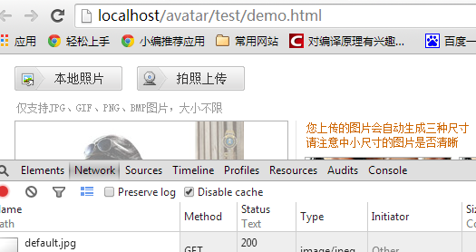

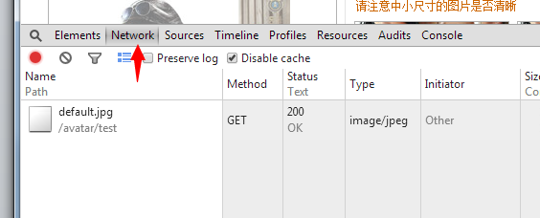

然后点击flash 组件 “保存按钮”

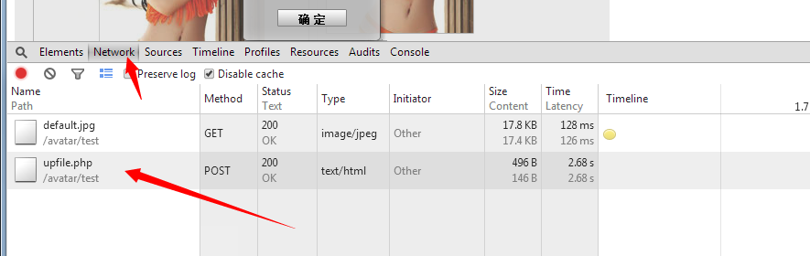

点中upfile.php 接口展示返回信息

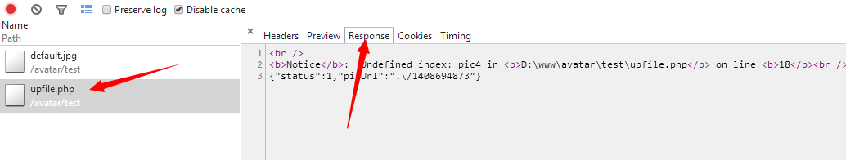

Wo de 参数：

imgUrl = default.jpg 默认图片
uploadUrl= upfile.php 接收图片接口
uploadSrc=false 是否上传原图
showCame=true 是否显示摄像头
pCut=162|162 裁切框大小
pSize=162|162|48|48|20|20 预览图片大小
pData=162|162|48|48|20|20 保存服务器图片大小
showBe=true 亮度等隐藏
showCa=true 取消按钮隐藏

如：
imgUrl=./default.jpg&uploadUrl=./upfile.php&uploadSrc=false&showCame=true&pCut=162|162&pSize=162|162|48|48|20|20&pData=162|162|48|48|20|20&showBe=true&showCa=true

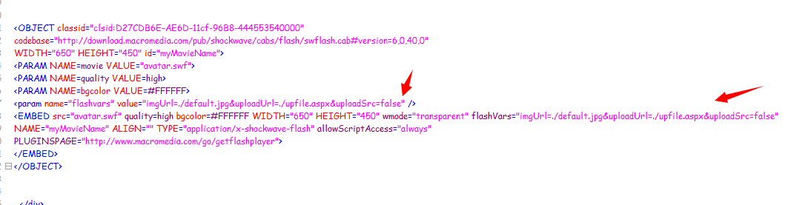

如果保存2张图片：pCut=162|162&pSize=162|162|48|48&pData=162|162|48|48
如果保存1张图片：pCut=162|162&pSize=162|162&pData=162|162

